章末检测
一、选择题
1．已知变量a，b已被赋值，要交换a、b的值，采用的算法是 ( )
A．a＝b，b＝a B．a＝c，b＝a，c＝b
C．a＝c，b＝a，c＝a D．c＝a，a＝b，b＝c
2. 如图所示是求样本x₁,x₂,…,x₁₀平均数的程序框图，图中空白框中应填入的内容为( )
A．S＝S＋x_{n} B．S＝S＋
C．S＝S＋n D．S＝S＋
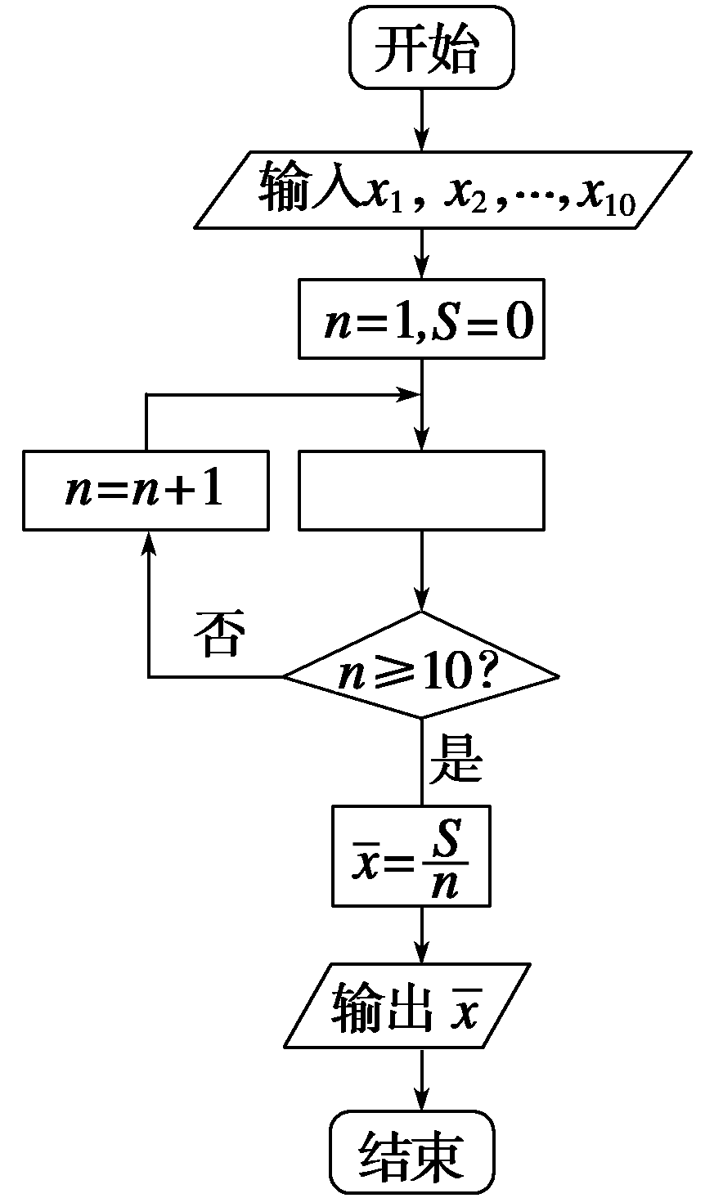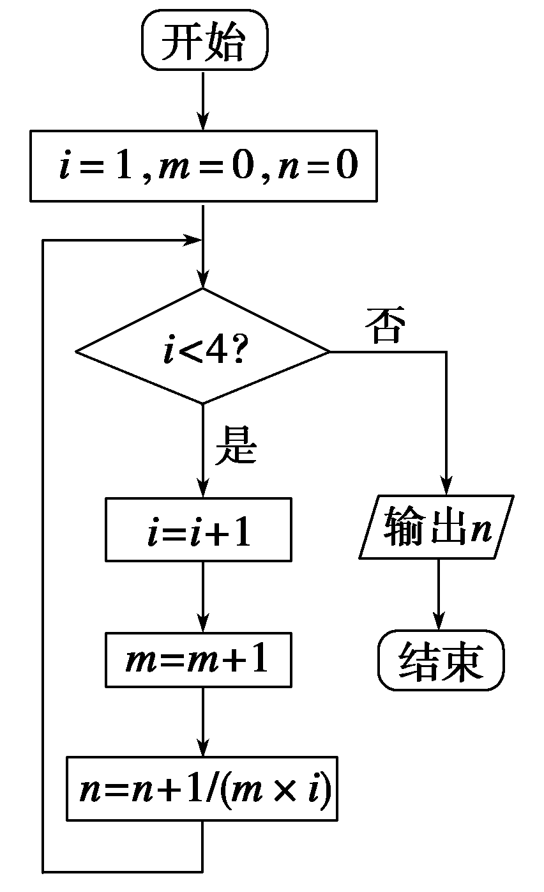
2题图 3题图
3．如图是一个算法的程序框图，该算法所输出的结果是 ( )
A. B. C. D.
4．用辗转相除法求459与357的最大公约数是 ( )
A．3 B．9 C．17 D．51
5．若用秦九韶算法求多项式f(x)＝4x⁵－x²＋2当x＝3时的值，则需要做乘法运算和加减法运算的次数分别为 ( )
A．4,2 B．5,3 C．5,2 D．6,2
6．下面程序运行后，输出的结果为 ( )
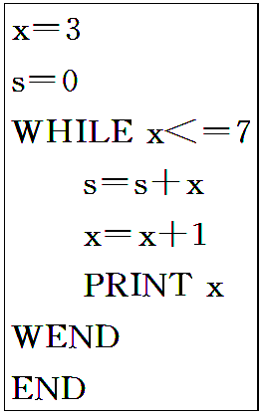
A．7 B．8 C．3,4,5,6,7 D．4,5,6,7,8
7．阅读下图所示的程序框图，运行相应的程序，输出的结果是 ( )
A．1 B．2 C．3 D．4
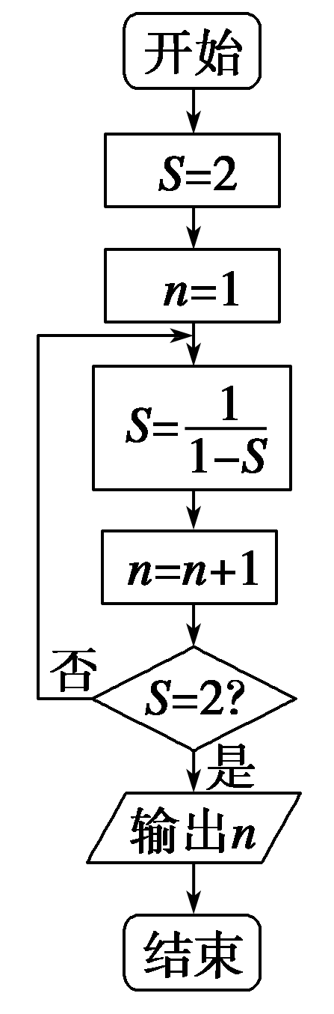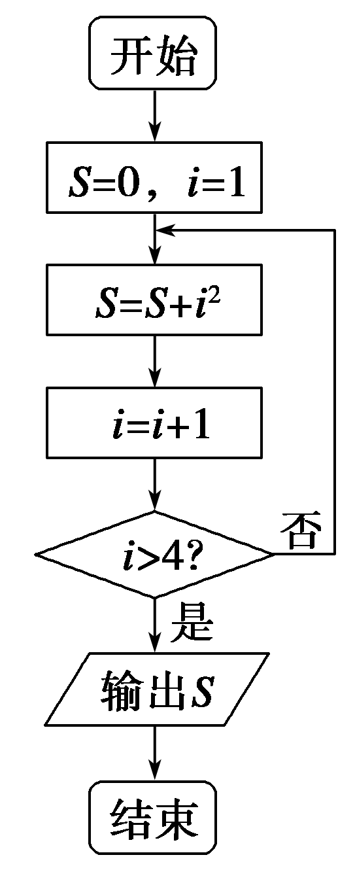
7题图 8题图
8．阅读上面的程序框图，则输出的S等于 ( )
A．14 B．20 C．30 D．55
9．下面程序运行后，输出的值是 ( )
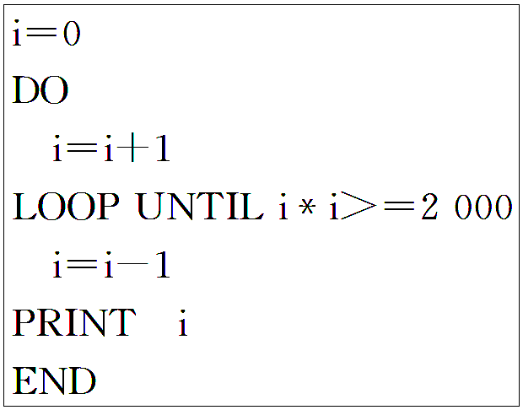
A．42 B．43 C．44 D．45
10．将二进制数10 001₍₂₎化为五进制数为 ( )
A．32₍₅₎ B．23₍₅₎ C．21₍₅₎ D．12₍₅₎
11．下图是把二进制数11 111₍₂₎化成十进制数的一个程序框图，判断框内应填入的条件是
( )
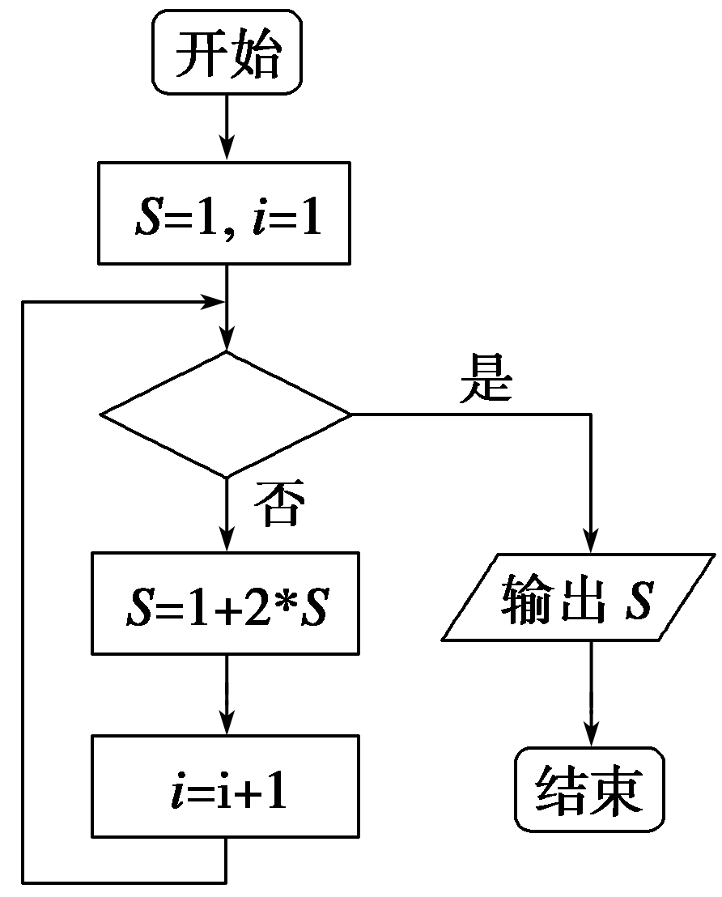
A．i>5? B．i≤4? C．i>4? D．i≤5?
12．如果以下程序运动后输出的结果是132，那么在程序中UNTIL后面的条件应为( )
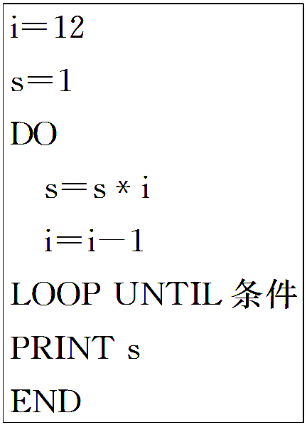
A．i>11 B．i>＝11 C．i<＝11 D．i<11
二、填空题
13．直到型循环结构框图为________．(填序号)
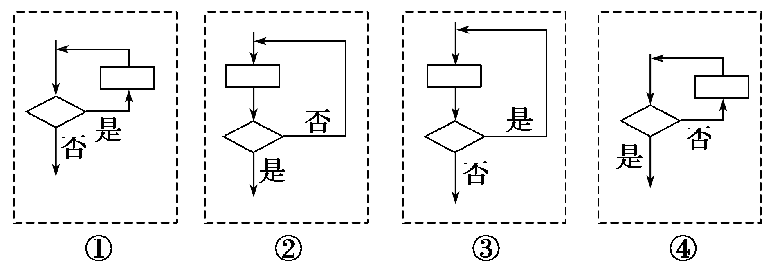
14．执行如图所示的程序框图，若输入n的值为8，则输出s的值为________．
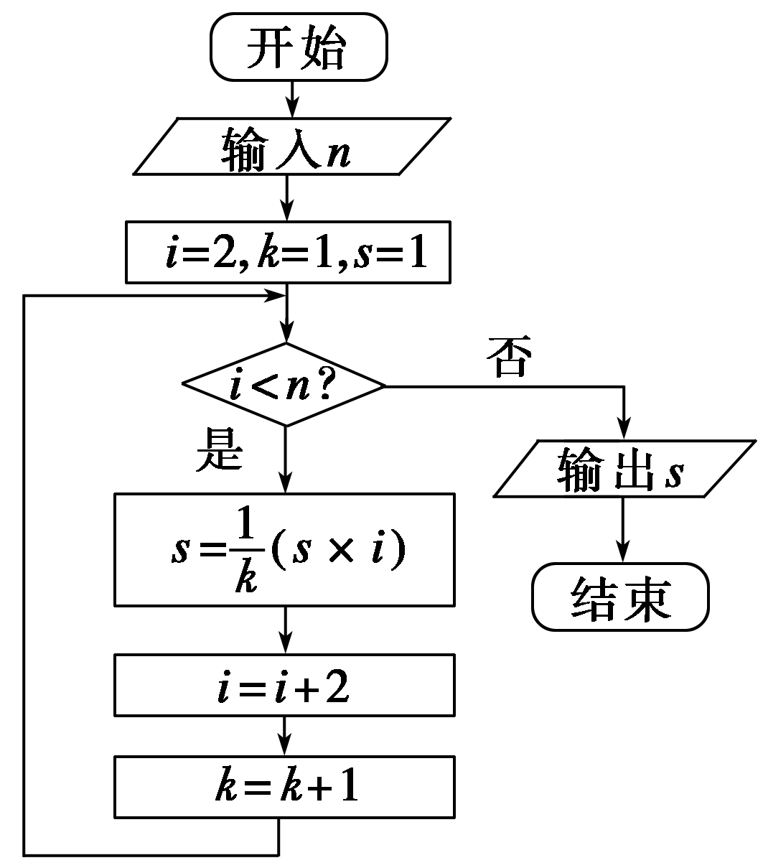

15．将八进制数127₍₈₎化成二进制数为________．
16．以下程序运行的结果为________．
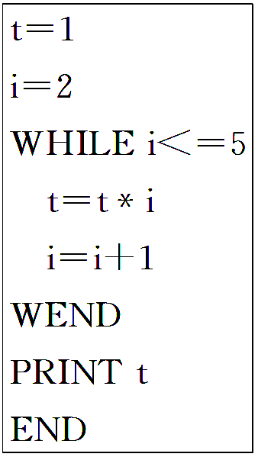
三、解答题
17．分别用辗转相除法和更相减损术求282与470的最大公约数．
18．已知函数f(x)＝对每输入的一个x值，都得到相应的函数值，画出程序框图并写出程序．
19．高一(2)班共有54名同学参加数学竞赛，现已有这54名同学的竞赛分数，请设计一个将竞赛成绩优秀同学的平均分输出的程序(规定90分以上为优秀)，并画出程序框图．
20.现欲求1＋＋＋…＋的和(其中n的值由键盘输入)，已给出了其程序框图，请将其补充完整并设计出程序．
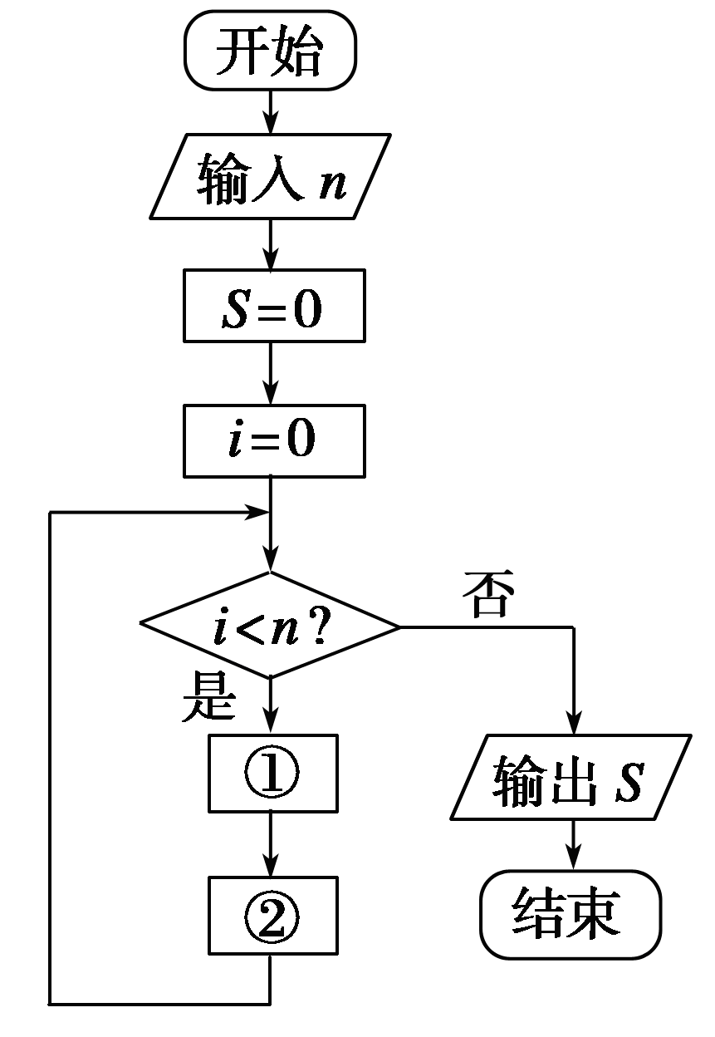
答 案
1．D 2.A 3.C 4.D 5.C 6.D 7.D 8．C 9.C 10.A 11.C 12.D
13.②
14．8
15．1 010 111₍₂₎
16.120
17．解 辗转相除法：
470＝1×282＋188，
282＝1×188＋94，
188＝2×94，
∴282与470的最大公约数为94.
更相减损术：
470与282分别除以2得235和141.
∴235－141＝94，
141－94＝47，
94－47＝47，
∴470与282的最大公约数为
47×2＝94.
18．解
程序框图：
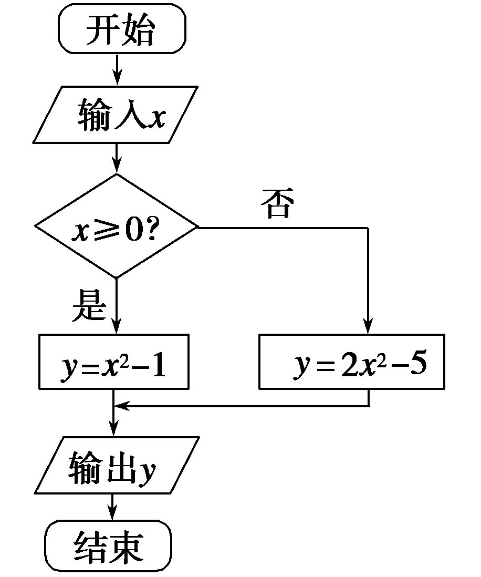
程序：
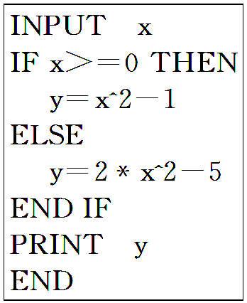
19．解 程序如下：
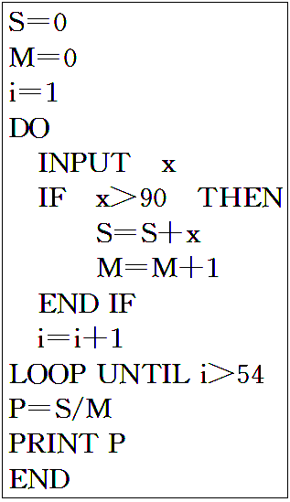
程序框图如下图：
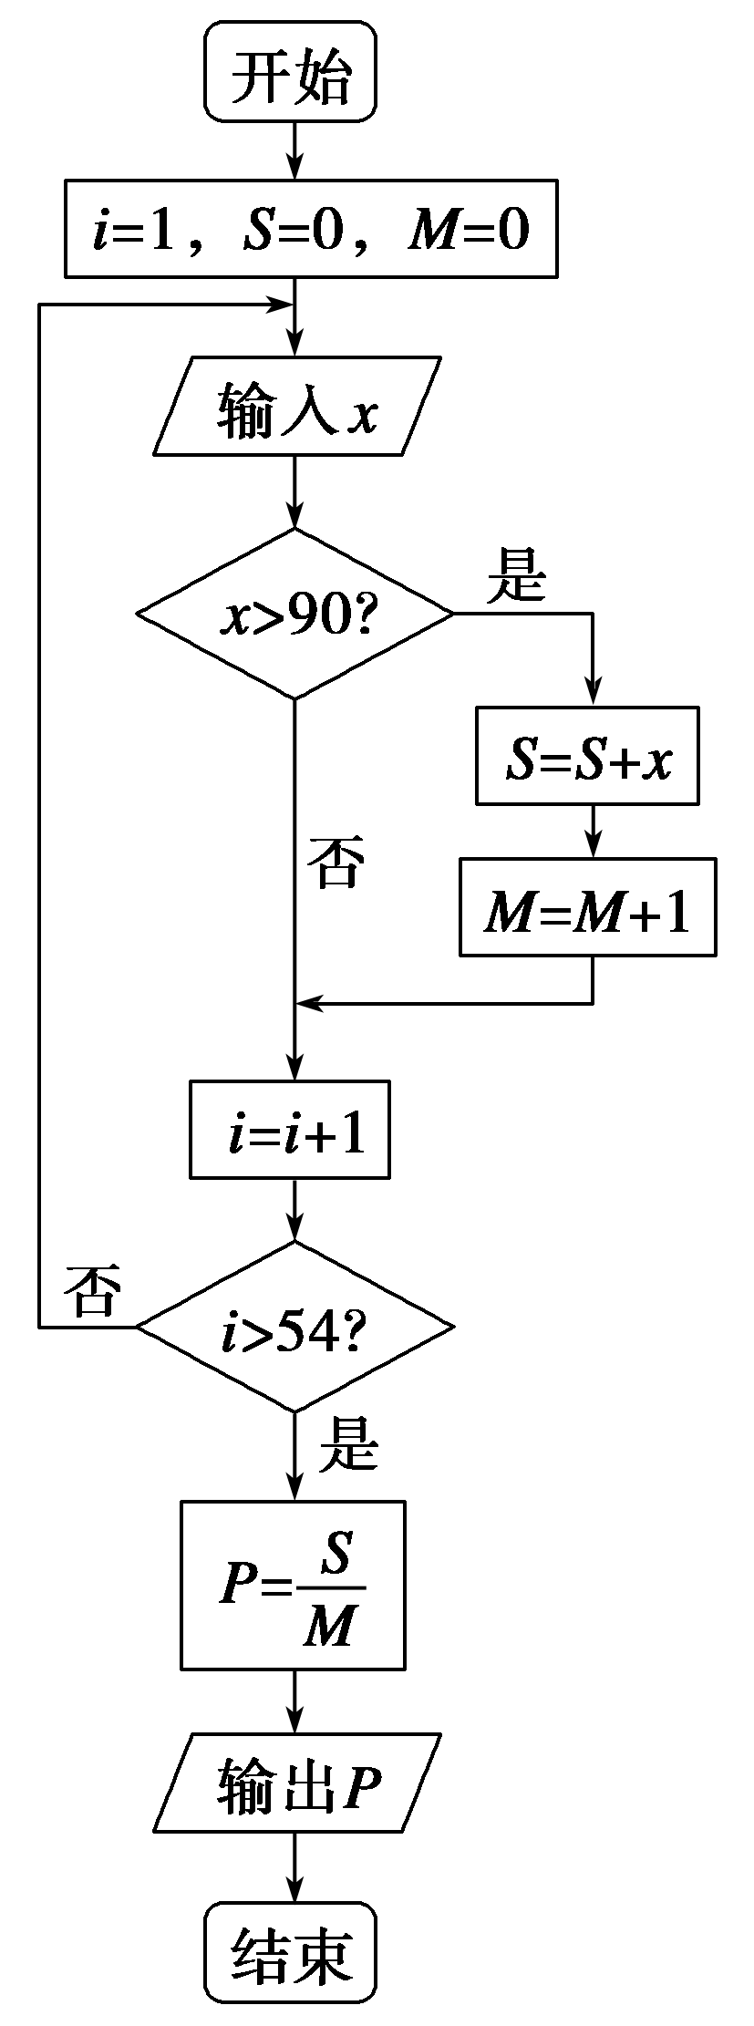
20．解 ①i＝i＋1 ②S＝S＋1/(2i－1)
程序如下：
